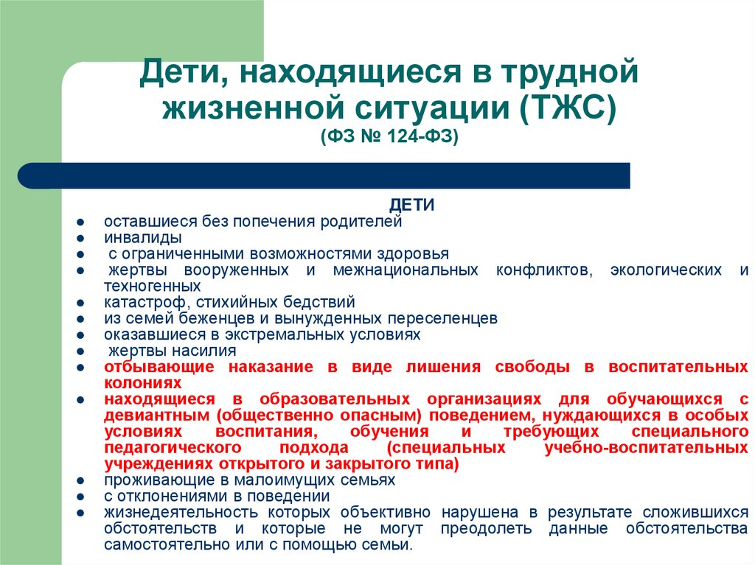

Муниципальное бюджетное образовательное учреждение
«Средняя общеобразовательная школа №3 г. Красноармейска Саратовской области
имени дважды героя Советского Союза Скоморохова Н.М.»

Рекомендации по преодолению трудной жизненной ситуации
(памятка для родителей)
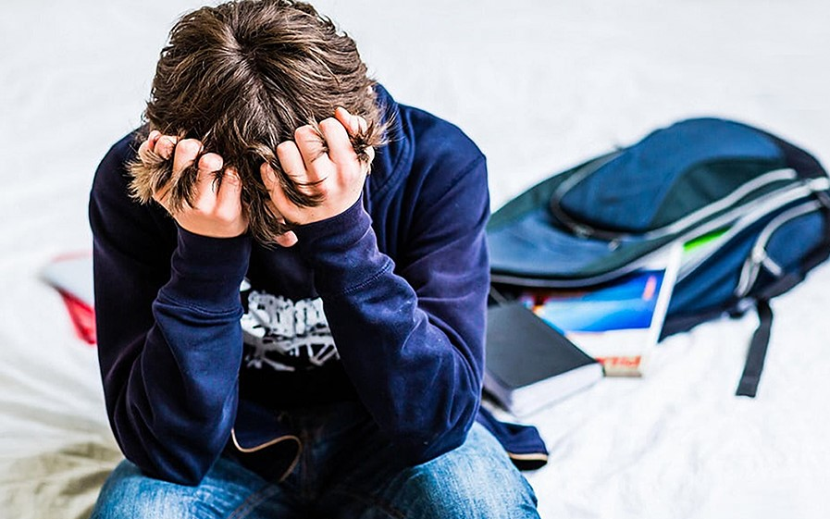

Подготовлено педагогом-психологом
Зотовой Ю.А.

2024

Очень часто подростковые проблемы никому не интересны, кроме самих подростков. Родители заняты работой или собой, друзей или нет или не хочется доверять им самое сокровенное. И остаются подростки со своими заботами одни.
Часто проблемы подростков кажутся взрослым надуманными, и это создает опасную ситуацию неоказания своевременной помощи. Хотя достаточно небольшого совета или вообще просто внимательно выслушать подростков, и проблемы разрешаются сами собой.
Понятие «трудная жизненная ситуация» растолковывает один из ФЗ РФ — «Сложная жизненная ситуация — это ситуация, впрямую нарушающая жизнедеятельность человека, которую он не способен самостоятельно преодолеть».
Подросток осваивает новый для него мир, новые отношения и неизбежно, в силу отсутствия опыта, встречается с трудными ситуациями, которые ему непонятны и незнакомы. И любая сложная жизненная ситуация приводит к нарушению деятельности, ухудшению сложившихся отношений с окружающими нас людьми, порождает переживания и плохие эмоции, вызывает различные неудобства, что может иметь отрицательные последствия для развития личности.

Признаки того, что подросток попал в трудную жизненную ситуацию:
- нарушение межличностных отношений, стремление к уединению, негативизм;
- злоупотребление алкоголем или наркотиками, агрессивность, изменение поведения;
- сниженное настроение, задумчивость, утрата интереса к учебе, другим, ранее привлекательным видам деятельности;
- появление сверхкритичности к себе;
- разочарование в успехах, обесценивание собственных достижений;
- нарушения пищевого поведения (отказ от еды или обжорство), бессонница или повышенная сонливость, кошмары и беспокойный сон;
- частые необоснованные жалобы на соматические недомогания (на боли в животе, головные боли, постоянную усталость, частую сонливость);
- несвойственное данному подростку пренебрежительное отношение к своему внешнему виду;
- постоянное чувство одиночества, бесполезности, вины или грусти;
- увлечение религиозными течениями, рассуждения о смысле жизни, не свойственные ранее;
- уход от контактов, изоляция от друзей и семьи, превращение в человека «одиночку»;
- нарушение внимания со снижением качества выполняемой работы;
- погруженность в размышления, рассуждения о тяжелых проблемах, случившихся с другими, намеки на то, что в жизни все не так, как надо;
- отсутствие планов на будущее;
- внезапные приступы гнева, зачастую возникающие из-за мелочей, раздражительность.

Способы помощи:
1. Отнеситесь серьезно к проблемам подростка, какими бы мелкими и надуманными они Вам не казались. Помните, что подросток крайне чувствительно и эмоционально реагирует на любое пренебрежение. Рассматривайте подростка как равную себе личность.
2. Внимательно слушайте то, о чем говорит подросток. Иногда невербальные знаки, мимика, жесты расскажут больше о состоянии человека, чем слова.
3. Если подросток делится с Вами своей проблемой, не используйте пустые утешения, предлагайте конструктивные пути выхода из ситуации, свою активную помощь.
4. Проявляйте внимание и заботу. Их следует выражать не только словами, но и невербальной эмпатией. В этих обстоятельствах уместнее не морализирование, а поддержка.
5. Не спорьте и не доказывайте подростку, что его проблемы «легко решаемы». Тем самым Вы можете усугубить ситуацию, потеряете доверие, ребенок замкнется в себе.
6. Вселяйте в подростка уверенность в собственных силах, покажите ему ценность его достижений, значимость того, чего он добился. Внушайте ему надежду на еще больший успех.
7. В случаях необходимости обращайтесь за помощью к специалистам. Помните, что, в сущности, подросток это ребенок, находящийся, в силу возрастных особенностей, в крайне уязвимом состоянии.

